摘 要
随着玩具行业的蓬勃发展，玩具的功能也日益多样，近几年的玩具更是增添了不少文化内涵，为玩具注入了精神灵魂。一些玩具更是把娱乐性、益智性和教育性打通形成产业链，使得玩具与文化娱乐产业的发展更为相得益彰。市场上那些具备人物性、故事性等文化元素或者和当前热潮的文化娱乐产品相关联的玩具都是消费者所着迷的，鉴于目前文化娱乐作品的热播能力，相关IP授权玩具的销售也被有效的带动起来，进而提升了品牌价值和知名度。
本文通过饥饿营销、联合营销、品牌联合营销等概念，分析乐高集团从1932年至今的发展历程、经营现状和营销策略的研究基础上，展开对玩具企业营销策略的研究。并针对乐高玩具在营销策略上存在的问题，提出有效的优化对策建议，从而提出乐高在中国本地化市场优化的进一步发展策略以及措施。
关键词：乐高集团 玩具 积木 IP 营销策略

目 录

1 绪论 1
1.1 研究背景 1
1.2 研究目的 1
1.3 研究意义 2
2 乐高玩具品牌发展现状 2
2.1 乐高集团简介 2
2.2 乐高集团的发展现状 3
2.2.1 乐高集团的产品系列 3
2.2.2 乐高集团的经营现状 4
2.2.3 乐高集团的营销策略 7
3 乐高玩具品牌营销策略现存问题 11
3.1 教育培训维权力度不够 11
3.2 乐高官网的建设难以提高产品转化率 11
3.3 零售市场信息不对称 12
3.4 国内对于版权问题仍待提高 13
3.5 乐高的定价相较于传统玩具仍高出不少 13
3.6 乐高的产品出现水土不服现象 15
4 乐高玩具品牌营销策略的优化建议 16
4.1 乐高玩具品牌销售策略SWOT分析 16
4.2 乐高玩具品牌销售策略优化措施 17
4.2.1 完善乐高教育体系 17
4.2.2 丰富官网的功能及内容 18
4.2.3 掌握自主性打造属于乐高的文化产品 18
4.2.4 发行限定赠品 18
4.2.5 采取更环保的材料降低成本 18
4.2.6 跟国内积木厂家合作，带动原创积木发展 19
4.2.7 根据当地特色，发行相应的产品 19
5 结论 19
参考文献 21
附录 23

绪论

研究背景
每个孩子在成长当中，玩具已是必备的存在，并且小孩都很喜欢玩具。在中国经济改革开放后，国内玩具行业持续爆发增长，尤其是不少国际知名玩具品牌进入到我国发展，将我国设置了产品生产地，由此促进了国内玩具产业的整体发展。
从全球玩具出口来看，超八成玩具都在中国进行生产，同时中国玩具出口依然保持稳步增长。从发达国家玩具市场来看，其日益走向饱和，然而，亚太地区民众收入持续增长，对玩具的消费也在增长当中，所以，促进了玩具产业的高速发展。乐高，其是全球知名的玩具品牌商，这得益于其创新发展，研发出各年龄段人群的新产品，从而促进了乐高的高速发展，并具备很大的发展潜力。
在乐高随着改革开放进入我国市场发展初期，民众的接受度比较低，然而，在多年生根发展下，乐高在浙江建设了专业性的乐高工厂，并在天猫平台开设了官方旗舰店，在国内超30个城市创立了线下门店，可见乐高在中国发展取得了很不错的成绩。然而，在高速发展下，市场知名度持续提高，由此也出现了大量的盗版产品。中国家长在传统观念影响下，只是将玩具看作是孩子的娱乐工具，这对乐高在国内的发展造成了限制，所以，当下乐高的发展需开展数字化转型，创新商业模式，打造出合作共赢的生态系统。从乐高在2021年发布的《乐高玩乐报告》来看，对比传统数字玩乐，数字玩具被中国孩子所普遍喜欢。从市场调查结果来看，国内超七成的儿童表示，电子玩乐是孩子最喜爱方式，超九成父母表示，电子玩乐可促进孩子的发展，培养他们的创新能力。
从乐高在中国的发展来看，其还有许多待开发之处，同时商业环境的变化给乐高带来了新的发展机遇，促进了技术的创新发展，怎样利用技术来给消费者创造性的价值，这是乐高当下发展的一个直接问题。本课题当中，对乐高的发展历程、经营现在开展了分析，并设计出了乐高中国本土化发展的有效营销策略，从而从整体上提升其营销水平，加快乐高中国市场的发展。

研究目的

当下，乐高在中国市场发展很快，然而，在发展当中，在时间的推移下，增长会陷入停滞，严重时甚至衰退。分析来看，乐高是一家国际大型公司，其一历经了将近100年的发展，但是还在玩具行业表现突出，是行业内的榜样企业，这并非只是在产品质量、设计方面的突出表现。在市场环境下，怎样抓住市场发展机遇，设计出匹配企业各方面实际的营销策略，这是持续增长的重要措施。乐高在发展当中，其非常注重创新发展，由此发展步入一个又一个高峰，发展当中，既有低谷时期，也有高潮时期，其是国内玩具行业学习的榜样品牌。因此，本课题当中，主要就乐高玩具品牌在中国的营销策略开展了探析，从其发展中总结成功经验，再综合当下国内玩具市场的大环境，找出其营销工作中的不足，并在新环境下的营销策略调整提出了科学建议。

研究意义
本课题当中，通过调查掌握了乐高玩具品牌营销策略实际，并透过现状挖掘出了其中的问题方面，然后运用理论知识、实践知识设计出了详细的完善建议，对于全文研究意义，主要有下面这几点：
（1）在分析了乐高玩具品牌的发展后，还有当下国内玩具行业发展的不足，助力企业在复杂、多变市场竞争中脱颖而出，设计出完备的营销发展战略，助力其扩大市占率，并帮助解决经营所面对各类问题。
（2）乐高玩具公司是国内玩具行业的领先品牌，面对电商发展的冲击，此时行业标杆的动向会引起大家的共同关注，从而帮助玩具企业去解决线上渠道问题。通过对乐高玩具品牌营销工作的研究，得出了优化建议，这些建议可给行业内的类似企业这方面工作提供有用参考。
（3）乐高当下还处于快速发展时期，怎样抓住市场中的每次机会，从国民消费需求、消费升级中实现新的突破发展，突破当下的发展瓶颈，助力企业实现全面发展，向市场推出更加匹配市场需求的产品、服务，从而促进国内玩具行业的发展。

乐高玩具品牌发展现状

乐高集团简介
乐高玩具品牌创立于丹麦的比隆小镇，同时也是乐高发展的总部区域。在1932年，乐高被Ole Kirk Kristiansen正式创立，对于创始人，他是一名木匠，但却亲手创立出了乐高品牌，历经多年发展，乐高已在多个国家地区设置了总部。对于乐高，其品牌商标为“LEGO”，这一名称源自丹麦语言“Leg godt”，含义是继续万，通过此商标的含义，也展示出了创始人的憧憬，希望孩子在童年生活中从玩积木中获得快乐，通过玩玩具一步步的促进孩子的发展。
从乐高玩具产品来看，有一种是塑料拼搭积木，在公司创立后，其探索运用了新的技术。在第二次世界大战后，塑料被发明出来，由此促进了许多行业的发展，创始人发现，塑料是制作玩具的良好材质，由此花费重金购买了相应的苏沫铸机，并研发出了可重复拼接玩具，在1949年，这是特殊之年，是让孩子兴奋的年费，这一年全球收款塑料积木推出市场。虽然乐高积木实现了发展突破，然而，其诞生过程充满了曲折。
在
20世纪初期，乐高公司开始推行了多元发展战略，并发展许多衍生业务，并拓展发展领域，如，电视剧、服饰、教育等，这些过度创新发展，这显然偏离了公司的核心发展理念。在新CEO上任后，公司经营进行了调整，积极优化经营业务，从而也帮助乐高度过了发展危机，实现了突破性的发展变化。
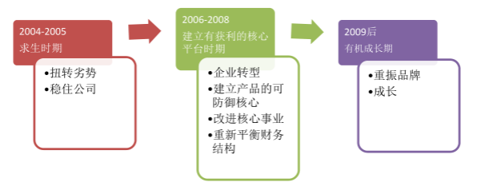
图2-1乐高的共同愿景
当下乐高集团实现的全国发展，在全球各国都能买到乐高玩具，在高知名度下，其发展成了全球玩具行业最值钱的品牌。除苹果公司外，可发现乐高品牌的知名度非常高，并被许多人所崇拜。Flash动画的创立者Jonathan Gay曾表示，因为得到了乐高积木的启发，由此创立出了全球风靡的Flash动画，加速了全球网络的发展。James May在接受BBC访谈时表示，积木中蕴含了丰富的数学知识，可帮助孩子去探索整理。
积木，其是由许多快普通、充满特色的积木拼搭而成，并且拼搭充分无限可能，可给人带来乐趣，促进脑力的开发。在数字化时代，乐高希望利用好数字技术来发展新的游戏方式，公司玩具，其并非单纯得到产品，是可以促进人类潜能开发的有用工具。
当下，乐高玩具已并非只是孩子的玩具，也是许多大人的玩具，并且许多成年人被吸引加入其中。乐高在发展放在，主要是以线下实体店出现在大家面前，同时荣获了许多奖项，在2018年时，公司进入到了全球500强品牌，排名是98位。2019年，乐高品牌成为了年度最受儿童消费玩具品牌。此外，还取得了多项荣誉，这些都是对乐高发展的肯定，同时也是乐高走向未来的展示。

乐高集团的发展现状

乐高集团的产品系列
对于幼儿、学龄前儿童，公司开发出了得宝大颗粒，对于超4岁孩子拼装的是标准颗粒，还有大孩子喜欢的机械组件，乐高积木可实现互相拼搭，这也增强了其使用的灵活性^{[11]} 。在乐高特色化的拼搭系统下，就算是50年的公司积木产品，此时也可与当下的积木产品进行无缝拼接，同时颗粒间的误差仅为1/500毫米。

以下是乐高目前所发行的部分主要系列，其中IP授权系列是目前很受欢迎的“大童玩具”系列，IP合作可以使产品不需要在前期做太多的宣传便可迅速被人们所了解、喜爱，“大童玩具”被视为潜力股，是近年玩具行业的一个新增长点。
表 2-1乐高部分主要的积木玩具系列
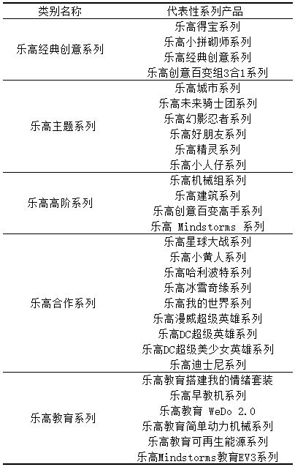

乐高集团的经营现状
2017年，乐高全球营收超55亿美元，同时利润高达16亿美元，发展成绩喜人，公司的良好发展成绩与其在研发方面的持续投入有着密切关系，根据2018年“品牌金融”的公布，乐高品牌已成为世界最具价值的玩具品牌。
2018年，乐高营收实现了4%的增长，同时净利润增速为3.55%。
全球玩具游戏市场下滑，乐高2018年业绩却恢复增长
在今年乐高所发发布2019年财报来看，乐高年度营收比2017年增长了6%，总营收超385亿丹麦克朗。在公司的长期投入下，净利润增速也只有3%的水平。全球市占率在提升，可见2019年是公司发展业绩喜人的一年。
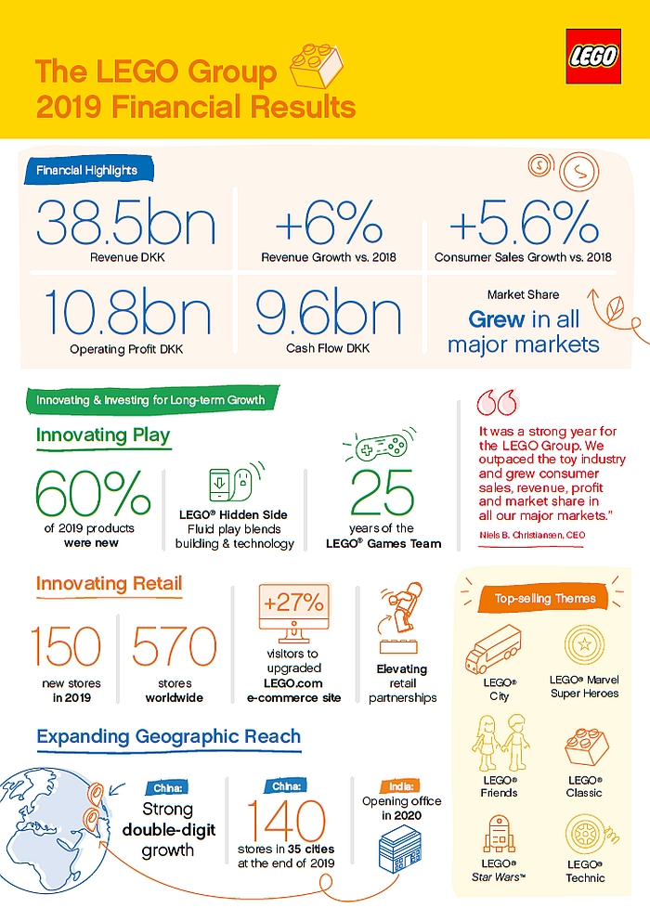
图 2-2 2019年乐高集团财务报表
资料来源：乐高官网（www.lego.com）
玩乐方面，2019年新品率达到60%，很好的诠释了乐高集团成功的关键在于不断的创新。在线下，乐高在市场销售方面采取了统一的全球生态系统，去年就新开150家乐高品牌零售店，
当下在全世界的品牌门店超570家，从中国市场来看，门店数量超140家，分布于35城市当中，在北京、上海都开设了官方旗舰店。乐高在全球发展当中，十分注重中国市场的发展，并逐步拓展在中国市场的发展。2021年，乐高在中国市场新开了80家门店，顺利进入20个新城市发展，实现了全年超一半的计划，并在逐步提升中国门店在全球门店中的占比，最终希望超三成水平。
乐高在国内市场发展当中，一方面线下发展成绩喜人，另一方面也加强了线上渠道发展，对电商平台开展了升级工作，浏览官网的人数数量增加了27%，同时加强了与零售渠道伙伴的合作。根据前瞻产业研究院统计： 2018年玩具/益智线上销售TOP10分别是乐高、奥迪双钻、迪士尼、费雪、可优比、贝恩施、火火兔、澳乐、澳贝、活石。其中乐高线上销售为14.1亿，占比6%，一骑绝尘。
表 2-2 2018年玩具/益智线上销售TOP10发展情况
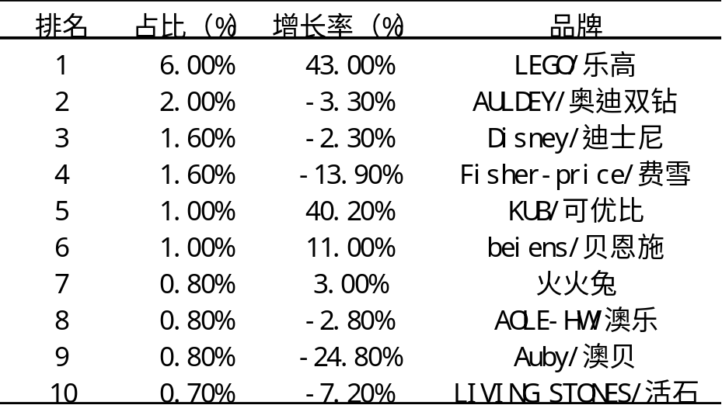
资料来源：前瞻产业研究院数据
以下是玩具/益智TOP10品牌品牌平台情况，可以看出：LEGO/乐高份额最大，占比6.0%，规模增长43%，在京东占比最高，达58.5%。

图 2-3 2018年玩具/益智线上销售TOP10平台销售结构
资料来源：中外玩具网（news.ctoy.com.cn）
除了线下，乐高近年来考双十一、双十二等大型电商节，乐高销售额节节攀升！根据天猫的双十一数据报告，乐高的销售额增速达到45%。
乐高在中国市场发展多年，并在国内利用弥补高价格，顺利实现了乐高教育+体验的发展。除门店销售外，公司还在中国传递先进的教育理念，积极开发社区市场，与社区展开公益活动，2019年11月，乐高教育便推出了《乐高教育STEAM教程》全系列教程。
零售环境随着社会进步而不断变化。如今，线上销售平台大热，它为消费者提供价值优势和便利性，很多人以为实体店铺也许在现在形势下很难做下去，但实体店铺发展需进行转型，消费者希望实体店可提供沉浸式品牌购物体验。乐高中国在投入更多资源用于拓宽销售渠道，并持续加强与合作伙伴的合作。另外，公司还积极对接电商平台，在电商平台上面开设旗舰店，从而积极、主动的发展线上业务，最近还和腾讯签订了战略合作协议，从而给消费者提供特色化的数值体验。

乐高集团的营销策略
- 产品追求高品质
创始人奥利·柯克·克里斯蒂安森(Ole Kirk Kristiansen)长期追求高质量产品。对于每一乐高总部员工，他们都会参观创始人所居住过的小型积木大楼，这栋建筑物最大的意义在于，让员工们得知公司创始人遗赠的另一个基本价值——“只有做到最好才足够”(英语名称为“Only the best is worthy”)。对于此格言，HIA是公司坚持的准则。
乐高推出的每一块积木，其制作当中都会经历三大核心环节，其一为模塑，其二为上色，其三为包装，同时在生产当中开展严格测试。在严格的生产管理下，每块乐高积木，拥有超20万次的插拔寿命，这是其他玩具企业所难以实现的，同时也展示出了乐高产品的质量过硬。在环保理念深入人心的环境下，乐高也在2015年设置了可持续材料中心，从而逐步用环保材料来制作玩具，并未环保事业发展做出公司的贡献，提升消费者的消费感知。对于乐高材料，其误差在0.004mm内，可见误差之小。从2009年到现在，乐高产品在全世界都没有开展召回工作。产品的设计独特，产品质量过硬，产品的材质要求很高，由此确保了产品不会随温度变化而出现收缩膨胀，影响拼接体验！使得60年前生产的乐高积木仍旧能和如今的乐高积木拼搭在一起。高品质是公司立足高端市场的基础，是其定价很高却依旧能风靡全球的重要原因之一。
- 注重创新
2019年新品率达到60%，很好的诠释了乐高集团成功的关键在于不断的创新。年度乐高最畅销主题系列包括：乐高城市组、乐高创意百变系列、乐高好朋友系列等……
乐高在发展的低谷时期，积极的运用保洁公司等运用的商界创新七法则。对于此法则，乐高运用了2次。然而，在第一次运用让乐高陷入了发展困境当中，第二次运用实现了图片发展。创新七大法则就是：
招入多元和创意人才：乐高多年的发展已经拥有自身的粉丝群体，而乐高也擅长将爱好作为工作的粉丝聘请，作为他们的雇员。乐高在招聘的时候却与传统大不相同，没有把传统的学历、背景作为考究的标准。选择那些拥有创造力，并喜欢产品的人，此模式是对过去传统模式的一种突破，并实现了招聘成本的下降，增强了员工对公司的认同感。因为对文化素质缺乏硬性邀请，此时公司可从外部获得多元文化、年龄的员工，同时他们可面向新受众的发展，丰富了乐高员工群体，拓展发展了更多受众群体，创造出了新的利润增长点，灵活的运用了人力资源。
前往蓝海市场：“乐高探索”系列的用意，就是要在乐高品牌下生产新的教育玩具，以便在儿童玩具市场中发现蓝海。另一项蓝海行动是，乐高从一家玩具制造企业进入到了教育领域发展。乐高教育，其是乐高集团下的一家子公司，创立于1980年，希望给全球师生提供充满挑战、趣味、实践性强的学习教学工具。乐高通过与韩国学习工具公司合作，由此向市场推出了多元产品，并实现了新的发展。这个构思是要协助孩子透过实际动手建筑来解决问题，乐高主动协助开发课程及训练人员，并且以乐高教育中心（LEGO Education
Centers）发展特殊套装，“寓教于乐”是乐高教育的核心理念。对乐高来说，这就是一个全无竞争的蓝海。STEAM儿童教育理念在世界日渐流行。产品上面，乐高作为玩具界领军进入好莱坞，获得星球大战的授权，销售额瞬间破了记录，星球大战作为乐高的“亲儿子”，在全球范围内伴随影片爆红，其产品一度卖断货。
还有剩下五个法则分别是：顾客导向、实行破坏性创新、鼓励开放式创新、探索全方位的创新、建立创新的企业文化。
- 推行品牌联合战略，以高人气IP拉动积木产品销售
在文化娱乐产业高速发展下，IP授权玩具进入发展快车道。然而，在引入IP开发下，也暴露出了一些问题，引入的IP故事多是西方文化情节，在节日、习惯等诸多方面都与中华文化部符合，由此也难以被消费者所认可。同时引入IP，在文化差异的影响下，此时无法开展深入的开发。然而，2018年，乐高集团向中国市场推出了许多系列的产品，如“中国风系列套装”，其拥有很强的中国传统文化元素，赢得了消费者的广泛认可，并给予了消费者以新意。
进入新世纪后，乐高获得了多个授权，如，超级英雄、我的世界、魔界等，由此实现了在女性玩家方面的市场发展，并得到了美泰芭比娃娃的消费者。今年3月12日，乐高集团破天荒跟电子游戏龙头任天堂合作，任天堂的游戏备受消费者青睐，两者结合，打破传统电子游戏墙壁，将电子游戏的美妙跟拼插玩具结合起来，创造全新的游玩方式，带来更多乐趣。
- 饥饿营销激发消费者购买欲
近几年更是通过绝版加出新的策略，提升了乐高积木的品牌价值，使乐高拥有了投资收藏的属性，也有人认为“乐高是21世纪最靠谱的理财工具”，也就是说，乐高的玩具拥有了使用价值和投资价值。乐高的使用价值是人们通过拼砌或摆放观赏而获得满足感，另一个投资价值是由于乐高的绝版使它未来能以更高的价格卖出去所带来的价值，例如比特币的投资价值，乐高绝版的投资价值来源于该套装在市场上的供给变少，而随着新玩家的加入需求会增多，需求大于供应，由此促进了套装的升值。从俄罗斯国立高等经济学院对乐高开展的调查可知，在1987-2015年期间，乐高套装在回报率方面表现优秀，平均值是11%，足足超过黄金的9.6%，是20世纪前后近30年少有的低风险高收益投资标的。
据调查，一套乐高玩具一般在市场上的生命周期在两年左右，两年之后，乐高厂家将不再进行生产和市场售卖，而2018年底新出的亚洲限定年夜饭套装更是在一年便绝版，这种不断上新不断绝版的饥饿营销促使了玩家不断购买新的套装，这种饥饿营销的策略不仅仅增加了销量，最重要的是还提升了品牌价值。
- 通过社交媒体、品牌零售店等与粉丝及消费者建立紧密联系
乐高集团通过社交媒体与消费者密切交流和互动，
当下已在微信、小红书等人流量大的社交媒体积极的与粉丝开展互动交流，由此提升消费粘性。对于公司官网，其为满足各地市场消费者的需求，提供了19种语言版本，从而帮助更多粉丝去了解企业产品、企业文化、价值观等，获得更好的体验，并进一步提升品牌知名度^{[1]} 。
- 专注于自己最擅长的领域
乐高曾经因为扩展速度过快，发展不同领域的业务深陷困境，后来调整战略，回归最基本的核心业务。懂得割舍，有时可以提供更好的成果，即便你要割舍的事物真的很好。我们在乐高公司总部访谈时，管理人员也认为公司要聚焦于其核心，也就是积木(brick)。
押注积木发展，这拥有很大的发展风险，同时也让积木成为了单一核心产品，需面对大量的对手的竞争。在上世纪五十年代，此种建构式玩具的生产企业有几十家，较知名的包括生产橡胶制互锁式积木的Minibrix、小型金属梁柱为组件的Erector等，这些品牌都曾一度在市场上各领风骚，但没有一家是以完整的玩乐系统为基础，后来也渐渐消失了。只有乐高坚持“紧密聚焦、可无限扩充、以积木为中心”的原则，充分整合系统玩具的潜力。
- 创意玩乐体验，打通玩具、教育和娱乐的产业链
玩具制造商的眼光不能放在短期的一次性产品，而是让不同的玩具之间有联系。当此种联系很强时，此体系才可以长期保持下去。对于乐高的玩乐系统，其中每块积木都可起到连接作用。对于乐高游戏系统，其被全球乐高万家们所喜欢，同时产品种类很多，可满足不同人群的需要。
乐高积木，其主要面对的是孩子，然而，实际上对接的是父母，因为父母是孩子的决策者，在购买玩具时发挥着关键作用。所以，乐高在发展当中，充分抓住和利用父母的心理，满足父母需求，从而促进产品的销售。到2017年底是，乐高在全球建设了超200个乐高活动中心，同时拥有超300个乐高教育活动点，还有许多合作教育机构，从而全面销售公司产品。乐高教育注重思维方式、性格、观察力和专注力的培养，“玩具转化为教育产品”这一举措，刺激了父母去购买产品，并提升了用户粘性，树立起了良好品牌形象。配合一些宣传广告、传单，乐高被许多家长所知晓，从而也带动了乐高玩具的销售！

乐高玩具品牌营销策略现存问题
目前乐高在中国国内的发展仍然产品销售为主，我们可以从近十年的乐高授权门店的数量不断增加，国内的乐高的直营店也是不断扩张，甚至连以乐高为主题的乐高乐园也是准备筹备兴建。从直观上来看乐高的发展是随着经济的发展，在我国的知名度不断提高，只要在大型的经济商圈都能找到乐高的产品线的影子，然而，在内陆地区，乐高知名度还需进行大力提高，国内家长认为，积木是孩子的玩具，对7-15岁的小孩而言，积木会影响到孩子的学习，虽然乐高教育可辅助孩子的发展，可以说乐高在国内的销售成功很大得益于乐高兴趣班带起，但仍存在不少问题。

教育培训维权力度不够
目前乐高正致力于把玩具、教育、娱乐三大产业链打造成主要的品牌业务，乐高把玩具和娱乐结合得很好，但近几年，许多冒仿“乐高教育中心”打着“乐高教育”的名号，而国内很多的乐高机构培训班是没有经过乐高授权的，都是属于侵权开班，利用乐高玩具作为教学工具，许多山寨机构利用水货渠道来获得产品，因为是仿制产品，此时产品质量无法保障。然而，收费与正规店基本相当，一些还更高。从正规乐高教育培训机构来看，其对培训老师开展了系统化的专业培训，然而，山寨培训机构的培训教师质量差，管理比较松散。从一定程度上，不仅使乐高集团损失一部分的市场份额而且由于培训不专业导致不知情的家长对乐高品牌好感度下降。事实上乐高总部的建立是从2015年开始，因此目前市面上的乐高教育质量参差不齐，对于真正属于本集团的教育支线在本土的发展仍然需要跟国内众多冒牌的机构进行竞争。并且乐高集团既要管理分销产品，又要对教材的本土化，进而提升其产品的知名度。

乐高官网的建设难以提高产品转化率
一个品牌在官网开展宣传工作，可以促进产品的销售。乐高对于官网开展了升级操作，然而，从用户体验结果来看，展示出了很多不足：
（1）并未向顾客传递企业的背景故事，如果是新的消费者第一次接触乐高，可能以为乐高只是普通的玩具，没有对乐高背景的一个了解。如今电商市场，很多产品就是靠着故事来增加与顾客之间的黏性的；
（2）在产品上没有一个明确的分类，在官网的指引中，乐高产品的分类仅仅是一个个小的分类，让人看得眼花缭乱，这为顾客挑选产品增加了复杂度；
（3）缺乏中国地区实体店或线上旗舰店的指引，难以激起顾客的购买欲望。
以上的部分不足也导致了消费者难以获取明确的产品信息，所以只能让消费者去别的电商平台进行了解，但消费者得到的也未必是正确的信息，所以对于线上转化率有一定的阻碍。
以上内容仅为本文档的试下载部分，为可阅读页数的一半内容。如要下载或阅读全文，请访问：https://d.book118.com/927001036112006052

